Классный час В 1 КЛАССЕ

«Знать – значит помнить»

ЦЕЛЬ:
-дать понятия «война», «мир»; расширить знания о Великой Отечественной войне;
- воспитывать неприятие войны как средства решения геополитических проблем;
- воспитывать уважительное отношение детей к воинам-освободителям как русской святыне;
-прививать желание жить в мире;
-воспитывать гордость за родную страну – Россию.

ОБОРУДОВАНИЕ:

- записи на доске : «Великая Отечественная война22 июня 1941 – 9 Мая 1945г.»
- чёрно-красные карточки
- запись на доске «война, мир»
- карточки с картинками войны и мира ( раздаточный материал для групповой работы) - презентация с картинками 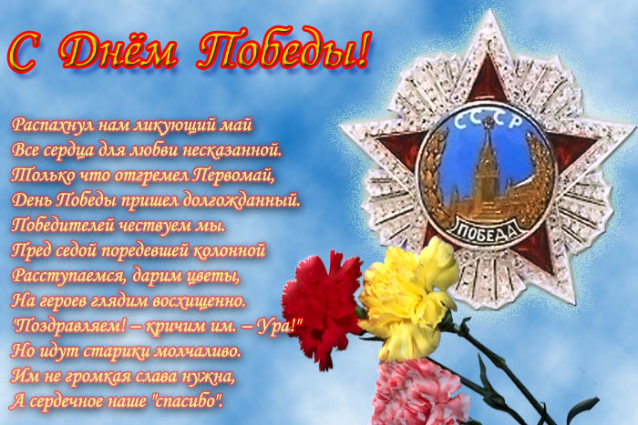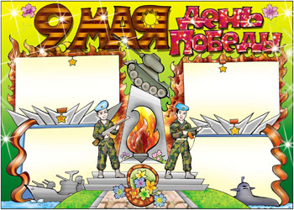
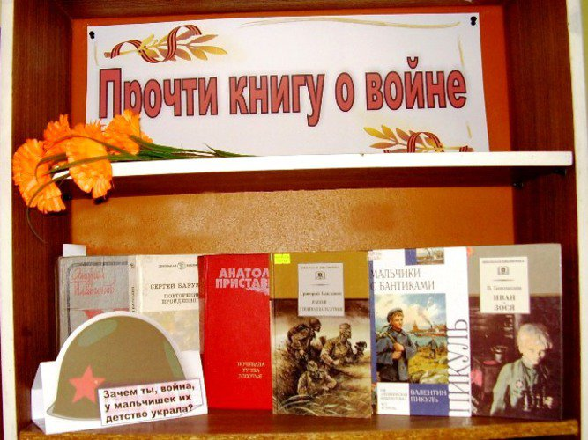
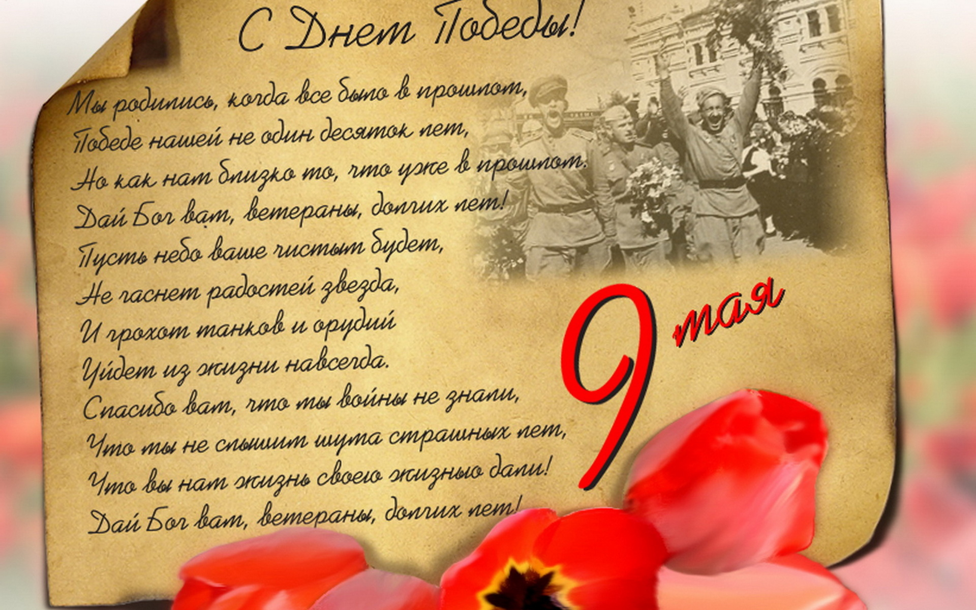

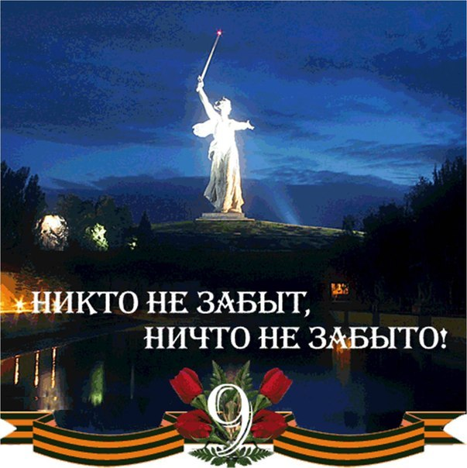 ХОД ЗАНЯТИЯ
- Ребята, сегодня наш классный час посвящён памяти защитникам Отечества, которые завоевали свободу для русского народа, выгнали фашистов из нашей земли. 70 лет назад фашисты захотели иметь больше земли, поэтому решили завоевать огромную Россию. И поднялись наши бойцы-защитники и прогнали врагов с родной земли. Родители вам читали рассказы о войне, показывали мультфильмы о бесстрашных воинах-освободителях, у нас в библиотеке есть книги для детей о войне, которые вы прочитаете, когда научитесь читать.
- Ребята, скажите, что такое война? А что такое мир? (ответы детей)
- Ребята, я хочу у вас спросить: война – это хорошо или плохо? Ответьте, пожалуйста, карточками. Если хорошо, то покажите красную сторону, если плохо – чёрную.
- Вы показали, что война – это плохо.
У вас на партах лежат картинки. Пожалуйста, прикрепите их или к «войне» или к «миру» на доске, так как вы считаете правильным.
Итог: вы верно нашли место своим картинкам.
– Путь к великой победе был трудным, но героическим. Навсегда останутся в памяти людей даты 22 июня 1941г. и 9 мая 1945г. Пожалуй, в каждой семье нашей страны есть родственники- мужчины и женщины, которые воевали. Непобедимой силой всех людей была огромная любовь к Родине. Героически сражались и защищали свою любимую страну все народы нашей Родины и на фронте, и в тылу. Много погибло бойцов в боях за города, сёла.
Люди помнят о погибших. В городах и сёлах сооружают памятники, у их подножия всегда горит вечный огонь как память о пролитой крови наших солдат. У нас в селе тоже есть такой памятник.
- Вы были у этого памятника? Возлагали цветы к его подножию?
- Ребята, я предлагаю почтить память павших в боях минутой молчания.
Метроном. Запись видео вечного огня.
Групповая работа. Создание картины мира с помощью заготовок. Итог – панно-аппликация.
- Итак, вы считаете, что война – это плохо, это разруха, смерть. Ребята, как вы думаете, солнышко, радуга, цветы, цветущие деревья, мирные дома – это мир или война? Давайте создадим картину мира.
Итог: собранное панно
- Символом великой Победы, символом доблести и отваги, символом уважения к подвигу ветеранов является георгиевская ленточка особой расцветки – чёрный цвет-это дым, а оранжевый - это огонь. Их прикалывают к груди в память о Победе в Великой Отечественной войне.
Демонстрация георгиевской ленты.
- Наш классный час закончен.

